关于组织开展好2017年学法考法工作的通知

各党总支、直属党支部，各部门：
根据《关于做好2017年度全省国家工作人员学法考法工作的通知》（湘法治办〔2017〕11号）文件精神，按照国家、省“七五”普法规划的要求，现就做好2017年度学校教职工学法考法工作有关事项通知如下:
一、学法考法总体安排
2017年度全省国家工作人员学法考法统一在湖南省司法厅主办的“如法网”(网址：www.rufa.gov.cn)“国家工作人员学法考法通道”上进行，不再实行纸质化考试。学法考法程序按照“网上学法→网上统一考试”流程进行。
在职县处级以下国家工作人员都需通过“如法网”国家工作人员学法考法通道”进行年度学法考法。2017年12月30日前距退休时间在2周年内，经本人提出书面申请可以不参加本年度学法考试。
二、学法考法前期组织工作
1.管理员核对(6月26日前)。各单位、各部门管理员如有变动的（含单位人员变动，单位部门合并、新设，2016年漏报的）须于6月26日前，将管理员变更信息报宣传统战部，管理员信息表见附件2。各单位管理员要在7月10日前对本单位学员信息进行核对，如有变动的(含单位变更、在职状态变化、免考情形变动、登录账号变更、人员新增等情形)，在“如法网”国家工作人员学法考法平台中予以变更，具体操作流程，按“如法网”的操作手册办理，“如法网”操作手册见附件3。因没有及时上报、变更信息而不能及时修满学分、参加考试的，由各单位、部门自行负责。
2.学员信息确认(7月1日至7月10日)。各单位、各部门要在7月10日前组织新学员登录“如法网”国家工作人员学法考法平台完成注册，获取账号和密码。调出人员由调出单位管理员将其从本单位学法考法人员名单中剔除，由调进单位管理员或本人在“如法网”学法考法平台上修改单位变动信息，注册账号和密码可以不变。参加过2016年网上学法考法的老学员直接按2016年注册的账号(本人手机号码)登录(初始密码为6个0)。如遗忘修改密码的，可咨询本单位管理员。老学员登陆后，应当对本人信息进行认证核对，如发生变动的应及时予以修改。
三、学法考法工作具体安排
1.网上学法安排。2017年全省国家工作人员网上学法于7月1日正式启动。各单位、各部门要及时组织本单位学员登录“如法网”学法考法平台进行学习，并在考前一天完成100分学法积分。学法积分为：完善个人信息积5分，阅读《湖南省“七五”普法2017读本》(必修)积60分，学习“热点事件”积15分，学习其他法律法规积20分。
2.网上统一考试安排。本年度学法考试省委教育工委系统。考试时间为9月25日至10月20日。10月23日—24日为缺考人员和未合格人员补考时间。具体考试时间在省委法治办下达考试指令后，由各单位管理员在指定的考试时段内自行选定具体考试时间、场次。
四、工作要求
1.要提高思想认识。学法考法是推进全面依法治国、建设法治湖南的基础性工作。各单位各部门一定要从推进全面依法治国的战略高度，提高对国家工作人员学法考法工作的重要性认识,把做好国家工作人员年度学法考法工作作为推进法治建设的一件大事来抓,切实加强组织领导,严格按照有关文件要求,采取有力措施,确保2017年度全省国家工作人员学法考法工作圆满完成。
2.要严密组织好学法考法工作。各单位各部门要按照文件要求，认真组织好本单位本部门本系统国家工作人员参加年度学法考法，督促每名学员按时完成学法积分，按要求参加抽考和网上统一考试。
3.要认真抓好考试成果的运用。国家工作人员学法考法已列入全省综治考评内容， 根据《中组部 中宣部 司法部 人力资源和社会保障部关于印发<关于完善国家工作人员学法用法制度的意见>的通知》(司发〔2016〕4号)和《省委组织部 省委宣传部 省司法厅 省人力资源和社会保障厅关于印发<关于完善国家工作人员学法用法制度的实施意见>的通知》(湘司发〔2016〕43号)的规定，组织部要把学法考法情况列入领导干部年终述职的重要内容，并作为干部年度考核任用、晋升、奖惩的重要依据之一，人事处要把学法考法情况列入教职工年度考核的重要内容，作为评先评优、职称评定的的重要依据之一。凡应参加而不参加年度学法考法的,组织部、人事处在年度考核时应对其暂缓确定考核等次；对考试补考不合格者,其当年年度考核不得确定为优秀等次。
联系人：冯伟；联系电话：3456043；联系地址：东校区学术交流中心513室；电子信箱：HYSYLLJY@163.COM。
附件：1、关于做好2017年度全省国家工作人员学法考法工作的通知
2、“如法网”管理员信息表
3、“如法网”操作手册

中共衡阳师范学院委员会办公室
2017年6月19日

附件1

关于做好2017年度全省国家工作人员学法考法工作的通知
湘法治办〔2017〕11号
各市州党委法治建设领导小组办公室(依法治市办)、司法局,省直工委、省委教育工委、省国资委:
根据《中组部 中宣部 司法部 人力资源和社会保障部关于印发<关于完善国家工作人员学法用法制度的意见>的通知》(司发〔2016〕4号)和《省委组织部 省委宣传部 省司法厅 省人力资源和社会保障厅关于印发<关于完善国家工作人员学法用法制度的实施意见>的通知》(湘司发〔2016〕43号)的规定，按照国家、省“七五”普法规划的要求，现就做好2017年度全省国家工作人员学法考法工作有关事项通知如下:
一、学法考法总体安排
2017年度全省国家工作人员学法考法统一在湖南省司法厅主办的“如法网”(网址：www.rufa.gov.cn)“国家工作人员学法考法通道”上进行，不再实行局域网、纸质化考试。因单位无互联网，原实行局域网、纸质化考试的，可安排晚上在家中考试。学法考法程序按照“网上学法→网上统一考试”流程进行。全省在职县处级以下国家工作人员(以下简称“学员”)都需通过“如法网”国家工作人员学法考法通道”进行年度学法考法。9月上旬，省委法治办抽考2个市州和3至5家省直单位，抽考后再组织全省国家工作人员学法网上统一考试。2017年12月30日前距退休时间在2周年内，经本人提出书面申请可以不参加本年度学法考试。由湖南人民出版社出版的《湖南省“七五”普法2017读本》为我省今年学法考法指定读本。
二、学法考法前期组织工作
各市州党委法治建设领导小组办公室(以下简称“市州党委法治办”)、省直工委、省委教育工委、省国资委负责本年度国家工作人员学法考法组织工作。具体要做好以下两方面工作。
1.管理员核对(6月30日前)。各市州县(市区)党委法治办管理员应对本身账号下的单位及单位管理员信息进行核对。如有变动的须于6月30日前，在“如法网”国家工作人员学法考法平台中予以变动。具体操作流程，按“如法网”的操作手册办理。省直各单位管理员有变动的，于6月30日前报省委法治办予以变动。各单位管理员要在7月10日前对本单位学员信息进行核对，如有变动的(含单位变更、在职状态变化、免考情形变动、登录账号变更、人员新增等情形)，在“如法网”国家工作人员学法考法平台中予以变更。具体操作流程，按“如法网”的操作手册办理。
2.学员信息确认(7月1日至7月10日)。各地各单位要在7月10日前组织新学员登录“如法网”国家工作人员学法考法平台完成注册，获取账号和密码。调出人员由调出单位管理员将其从本单位学法考法人员名单中剔除，由调进单位管理员或本人在“如法网”学法考法平台上修改单位变动信息，注册账号和密码可以不变。参加过2016年网上学法考法的老学员直接按2016年注册的账号(本人手机号码)登录(初始密码为6个0)。如遗忘修改密码的，可咨询本单位管理员。老学员登陆后，应当对本人信息进行认证核对，如发生变动的应及时予以修改。
三、学法考法工作具体安排
1.网上学法安排。2017年全省国家工作人员网上学法于7月1日正式启动。各单位要及时组织本单位学员登录“如法网”学法考法平台进行学习，并在考前一天完成100分学法积分。学法积分为：完善个人信息积5分，阅读《湖南省“七五”普法2017读本》(必修)积60分，学习“热点事件”积15分，学习其他法律法规积20分。
2.抽查考试安排。根据省人大常委会对省人民政府普法工作的审议意见，省委法治湖南建设领导小组决定，由省委法治办牵头，组织对部分市州和省直单位进行抽考。由省委法治办带纸质试卷到抽考单位抽考，或者通知被抽考人员到指定地点集中参加网上考试。省直机关抽考对象为处级以下干部。市州抽考对象为市(州)政府组成部门的全体领导班子成员。抽考内容主要为《湖南省“七五”普法2017读本》以及习近平总书记关于全面推进依法治国的重要论述，侧重法治思维、法治理念和应知应会的法律常识。市州抽考人员抽考成绩合格的，可以不再参加全省网上学法统一考试，抽考成绩直接作为年度学法考法成绩；不合格人员及缺考人员仍需参加全省网上学法统一考试。市州抽考人员成绩通报市州党委、政府。省直单位抽考人员合格率高于90%的，该单位抽考成绩合格人员可以不再参加全省网上学法统一考试，抽考成绩直接作为年度学法考法成绩；不合格人员及缺考人员仍需参加全省网上学法统一考试，成绩以全省网上学法统一考试成绩为准。合格率低于90%的，该单位所有人员必须再次参加本年度全省网上学法统一考试，成绩以全省网上学法统一考试成绩为准。被抽考省直单位的参考率、合格率低于90%的，在年度“谁执法谁普法”责任制考核中予以适当扣分。
3.网上统一考试安排。为保障网上考试系统稳定运行，本年度学法考试分两批进行：第一批为长沙、衡阳、邵阳、常德、张家界等5个市。第二批为其余9个市州和省直工委、省委教育工委、省国资委3个系统。考试时间为9月25日至10月20日。10月23日—24日为缺考人员和未合格人员补考时间。具体考试时间在省委法治办向各市州各系统单位管理员下达考试指令后，由各单位管理员在指定的考试时段内自行选定具体考试时间、场次。
四、工作要求
1.要提高思想认识。国家工作人员学法考法是推进全面依法治国、建设法治湖南的基础性工作。各地各部门一定要从推进全面依法治国的战略高度，提高对国家工作人员学法考法工作的重要性认识,把做好国家工作人员年度学法考法工作作为本地本部门推进法治建设的一件大事来抓,切实加强组织领导,严格按照有关文件要求,采取有力措施,确保2017年度全省国家工作人员学法考法工作圆满完成。
2.要严密组织好学法考法工作。各市州委法治办和省直工委、省委教育工委、省国资委要切实加强对本地本系统国家工作人员学法考法工作的组织、督促和指导，层层落实责任，确保学法考法工作顺利开展。各地各部门要按照文件要求，认真组织好本单位本部门本系统国家工作人员参加年度学法考法，督促每名学员按时完成学法积分，按要求参加抽考和网上统一考试。
3.要认真抓好考试成果的运用。各地各部门应当按照有关文件的要求,认真抓好国家工作人员学法考法成果的运用。国家工作人员学法考法已列入全省综治考评内容，各级组织(人事)部门要把学法考法情况列入各级领导干部年终述职的重要内容，并作为干部年度考核任用、晋升、奖惩的重要依据之一。凡应参加而不参加年度学法考法的,组织(人事)部门在年度考核时应对其暂缓确定考核等次；对考试补考不合格者,其当年年度考核不得确定为优秀等次。
联系人：熊元丰；联系电话：0731—84586213。
技术服务电话：0731—84586411。

中共湖南省委法治湖南建设领导小组办公室
湖南省司法厅
2017年6月15日
附件2：
衡阳师院学法考法单位管理员信息表
单位全称 | 管理员姓名 | 手机号 | 详细地址 | 单位邮箱 | 单位电话
衡阳师范学院XXXXX学院
衡阳师范学院XXX处

附件3：
如法网-学法考法管理员简易操作手册

1．单位管理员如何登录？
通过浏览器(推荐谷歌浏览器)打开如法网（http://www.rufa.gov.cn）显示首页。如图：
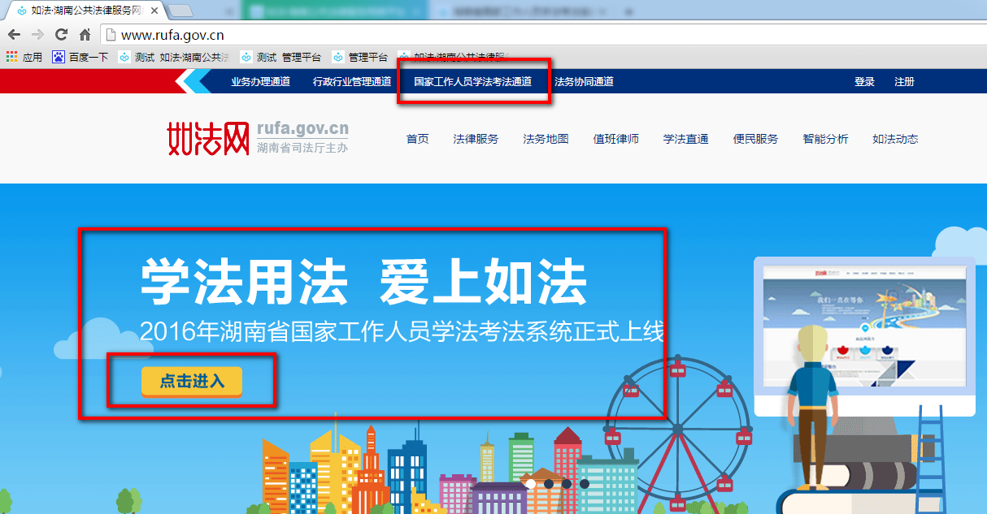
在页面上“点击进入”或左上角的“国家工作人员学法考法通道”进入登录页面。如图：
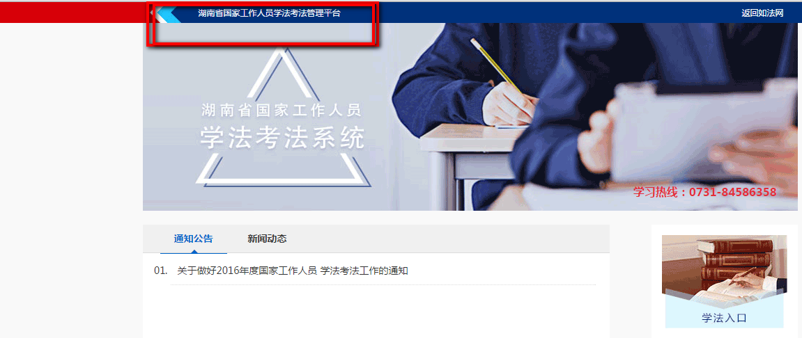
点击左上角的“学法考法管理入口”打开管理员的登录页面，如图：
管理员账号就是本人手机号。原始默认密码为：000000
若不能登录，请联系法治办确定登录账号和其他信息。
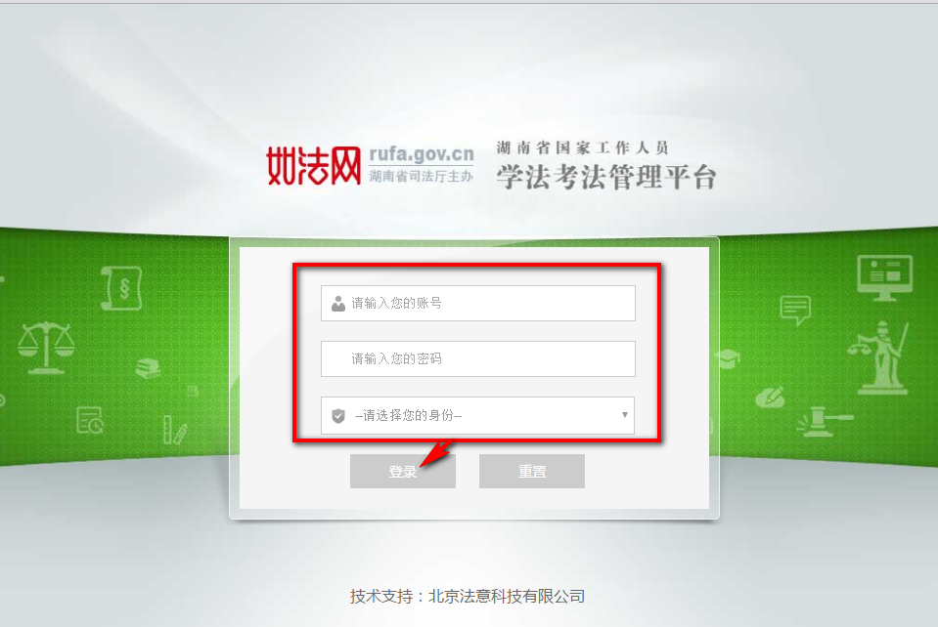
输入相应的登录信息，点击登录即可登录系统。管理员即可对本单位的学员进行管理和维护

2．单位管理员如何导入学员信息
登录系统点击菜单>考试管理>考生管理。如图：
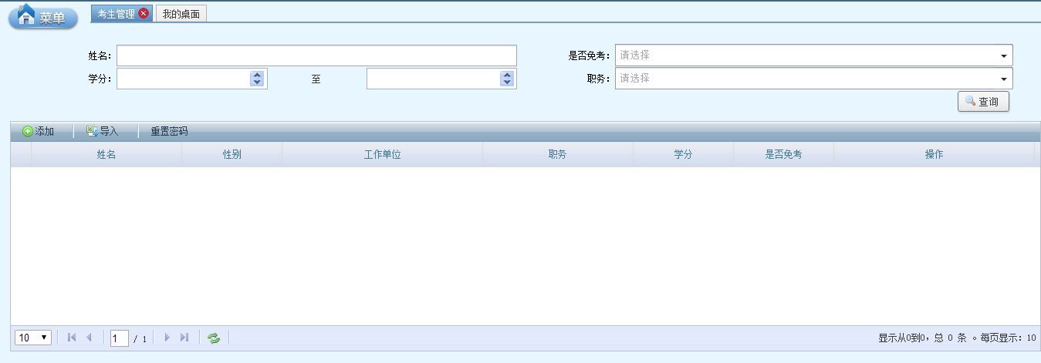
在页面上点击“导入”按钮，打开导入页面。如图：
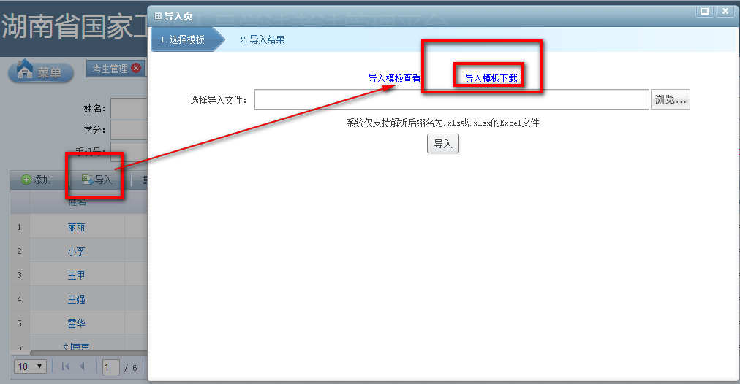
首先下载系统提供的模板，下载完成后填写学员的数据。模板一共是3个字段信息如图：
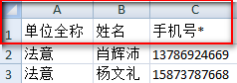
注：一定要按模板格式正确填写，单位全称要填写正确并且和系统的一致。同时保证考生数据的唯一性，手机号为11位，不可为空和异常。方可导入。
在模板中填写所有的考生信息数据完成后，再点击“浏览”找到学员的数据文件。点击“导入”按钮。如图：
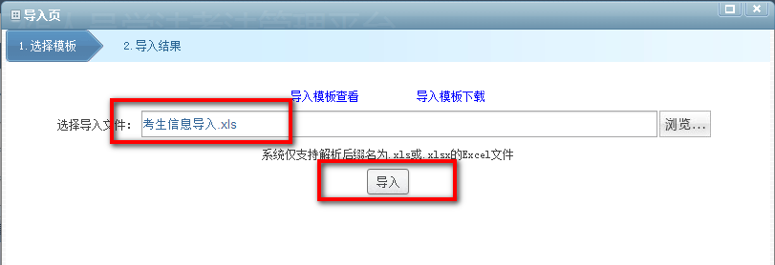
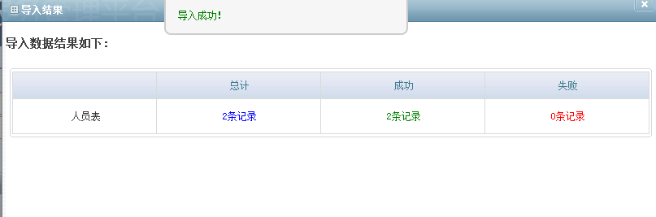
当出再这样的提示，则说明数据导入成功，此时管理员即可通知学员登录学法平台学习。

3．单位管理员如何添加学员信息
登录系统点击菜单>考试管理>考生管理。如图：
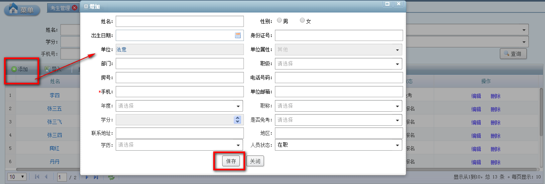
点击“添加”按钮。打开添加页面。管理员录入学员的相关信息人员状态设置为“在职”，点击“保存”按钮即可。添加的学员即可登录学法平台进行学习。

4．单位管理员如何修改学员信息
登录系统点击菜单>考试管理>考生管理。如图：
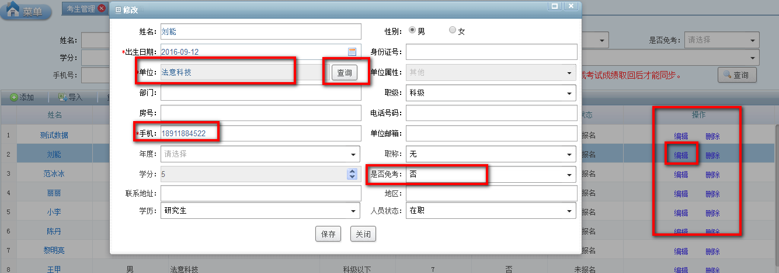
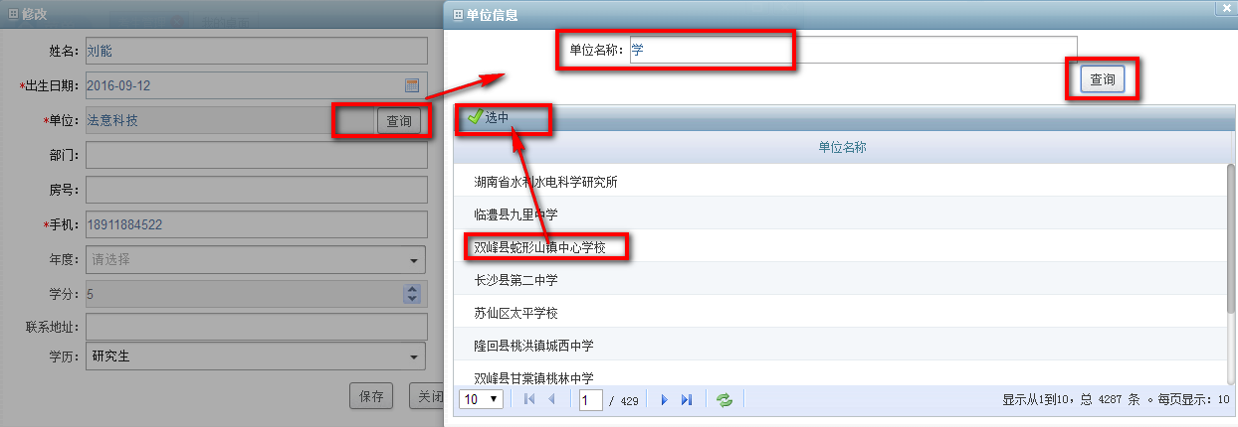
点击操作下方的“编辑”打开修改页面。管理员将需要修改的信息修改完成，同时在这里可以设置免考人员>是否免考选择“是”，并且在单位点击“查询”按钮可以变更单位（若有学员不是本单位可以联系学员确定单位进行更改）点击“保存”按钮即可。

5．单位管理员如何删除学员信息
登录系统点击菜单>考试管理>考生管理。如图：
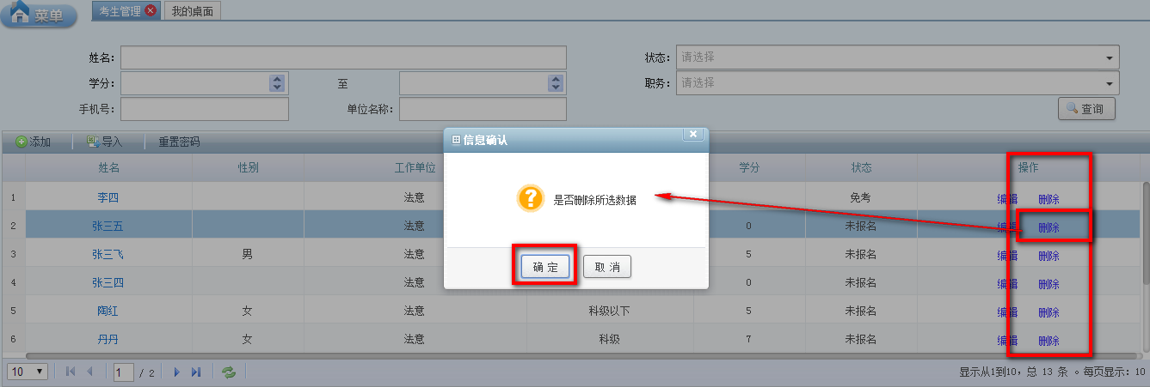
点击操作下方的“删除”打开删除确认窗口。管理员点击“删除”按钮即可删除没有学分的学员信息，若有学分的学员是不允许删除的。

6．单位管理员如何查询学员信息
登录系统点击菜单>考试管理>考生管理。如图：
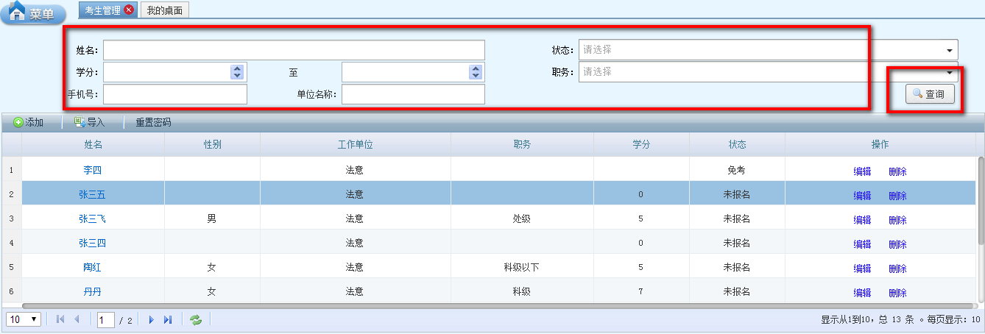
管理员在查询区域输入相对应的信息(比如：姓名，手机号等)点击“查询”按钮，即可查询相对应的数据在列表显示。

7．单位管理员如何查看学员信息
登录系统点击菜单>考试管理>考生管理。如图：
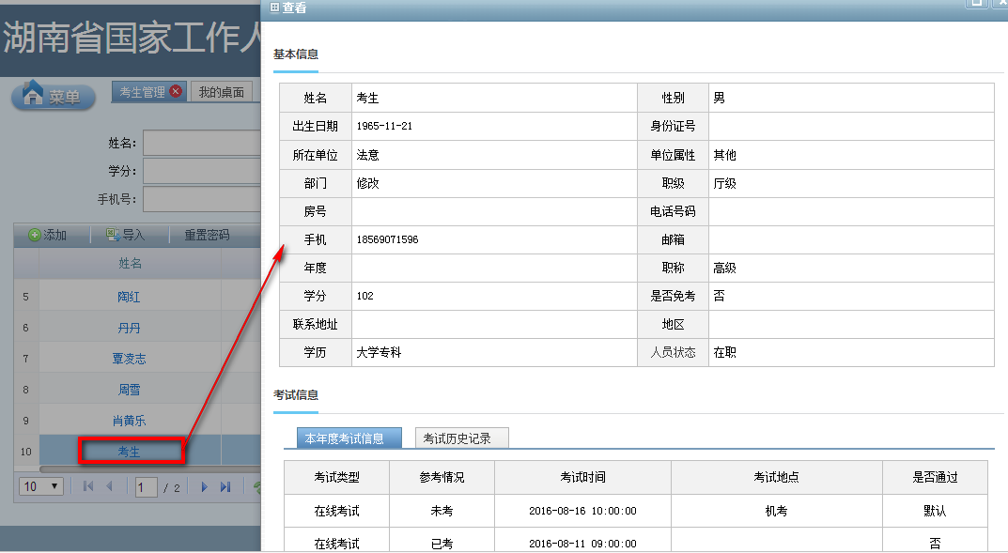
点击列表区域中的学员姓名。即可打开学员信息的查看页面。

8．单位管理员如何重置学员密码
登录系统点击菜单>考试管理>考生管理。如图：
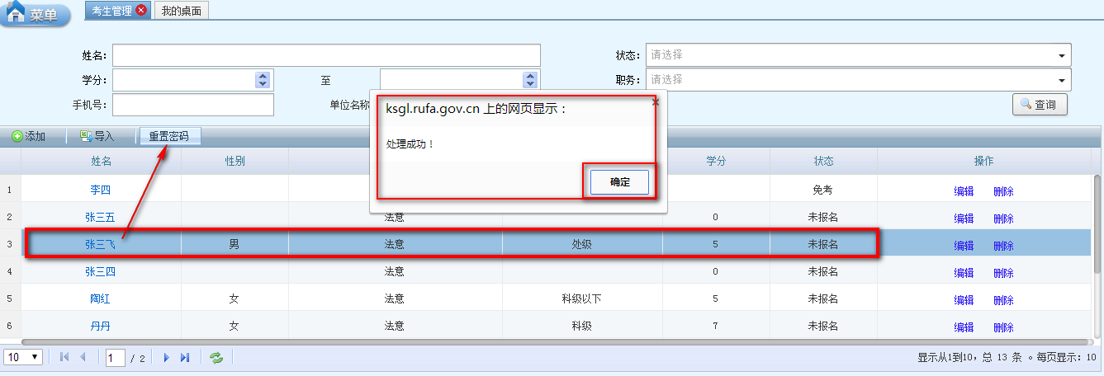
管理员在列表区域选择需要重置的学员，点击“重置密码”按钮。弹出处理成功页面，点击“确定”即可。学员即可使用原始默认密码000000登录。

9．单位管理员如何为学员报名考试
登录系统点击菜单>考试管理>单位管理>单位集中考试报名。如图：
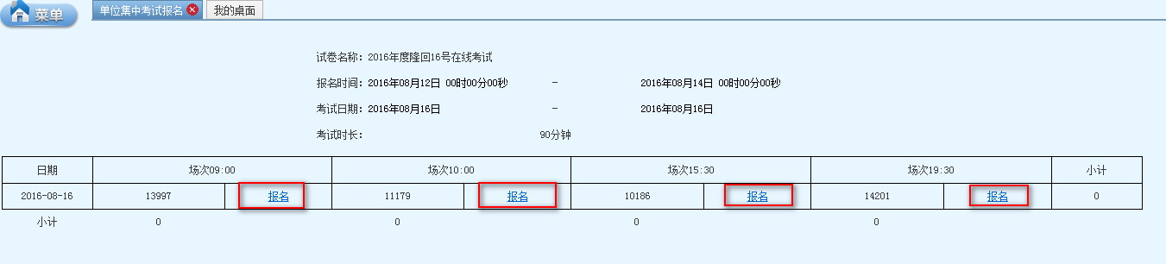
管理员确定日期和场次后，点击“报名”即可为本单位学员成功报名考试。同时报名成功后告知学员报日期和场次是什么时候让学员在那个时候登录考试系统参加考试。
注: 此图只供参考，不是实际的直接报名，具体报名日期请以当地通知为准
注：选择场次前，要注意查看想报名的场次剩余人数要多于本单位参考人数才能报名成功。
1。管理员报名考试后一定核实学分达标报表和单位报名情况报表的人数一致
2。管理员报名成功后务必通知学员不要修改任何信息等着考试即可
3。重置密码功能只是对考试期间无用的，其他时间是可用有用的。

10．单位管理员如何查看相对应的报表数据
登录系统点击菜单>学法考法报表>。如图：
需要查看哪类的报表点击即可查看。
